Gratin de foie gras poêlé en crumble de fruits secs
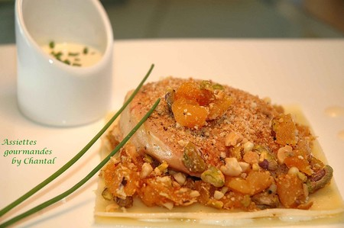
Ingrédients (pour 4 personnes):
4 feuilles de Lasagne, 5 escalopes de foies gras frais (d'environ 50 g chacune), 300 g de crème fleurette, 20 g de pignons, 20 g de pistaches, 20 g de noisettes, 80 g d'abricots secs, chapelure, ciboulette, fleur de sel, poivre, huile de noisette.
Préparation:
Couper les abricots secs en petits morceaux ainsi que tous les fruits secs. On pourra torréfier (griller à sec) les pignons, noisettes et pistaches pour exhaler le goût. Réserver.
Cuire les lasagnes dans une casserole d'eau bouillante salée (respecter le temps de cuisson indiqué sur la boîte). Lorsque les feuilles sont cuites, les sortir et les poser à plat, côte à côte sur un linge propre au sur du papier absorbant. Couper chaque feuille en 2, de manière à obtenir 4 carrés.
Faire chauffer la crème, incorporer une tranche de foie gras, assaisonner et mixer finement. Réserver au chaud.
Faire chauffer une poêle sur feu vif et poêler les escalopes de foie gras à sec. Colorer les 2 faces (45 secondes à une minute de chaque côté suffisent). Déposer sur un sopalin qui absorbera l'excédent de gras.
Montage sur l'assiette de présentation:
Poser un carré de lasagne sur l'assiette; napper de sauce au foie gras; poser un second carré, badigeonner d'un peu d'huile de noisette. Déposer un peu de mendiant de fruits secs puis l'escalope de foie gras. Saupoudrer de chapelure.
Faire gratiner légèrement et servir bien chaud avec quelques brins de ciboulette. Napper avec la sauce au foie gras devant les convives ou servir celle-ci à part dans une jolie verrine.
Assiettes Gourmandes
http://assiettesduchef.canalblog.com
assiettes.gourmandes@yahoo.fr

